パソコン小話（２７２）

2019/11/15

Outlookメールの表示　その６：メールを並べ替える

メールが多くなると、探すのが大変です。

メールの並び順は、新しい日付順に並んでいますが、これを「差出人」、

「件名」、「重要度」順などに並び替えが出来ます。

操作

例として、**差出人別に並べ替えてみる**

1．メール一覧の日付の右をクリック

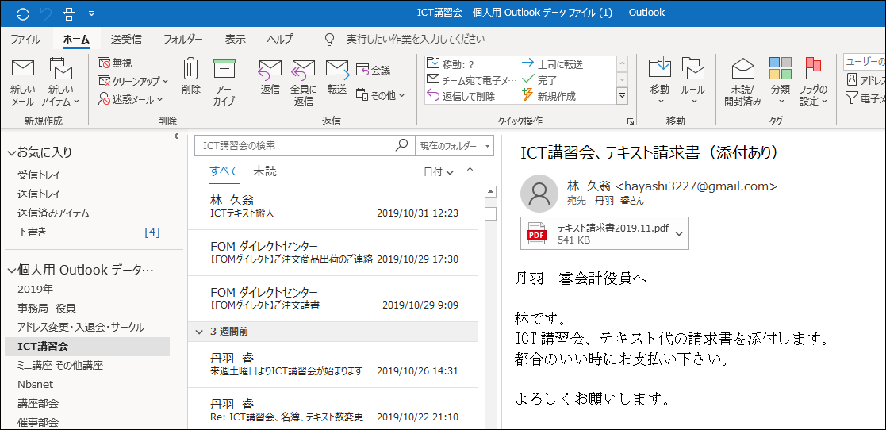

2．差出人　をクリック・・・チェックが付く

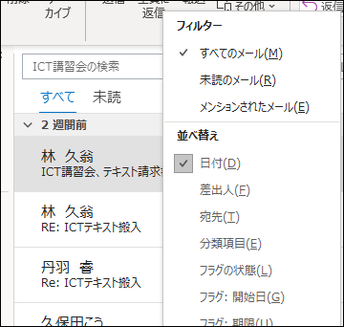

3．差出人別にメールが並びました（50音順の逆に並べる時は、矢印を

クリックする）　→　をクリックすると、メールが隠れる

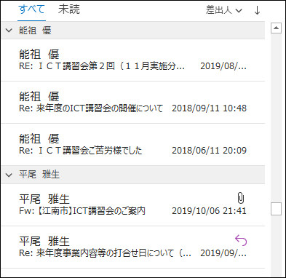

4．並び替えは、以下の項目から選択できる（クリックで選択）

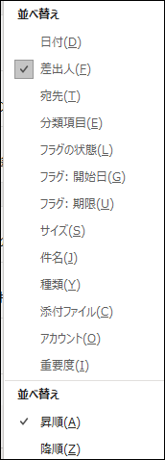

**並べ替えと同じような機能が、「検索」でも有りますが、ちょっと表示が違いますので、使い分けが必要です。**

以上